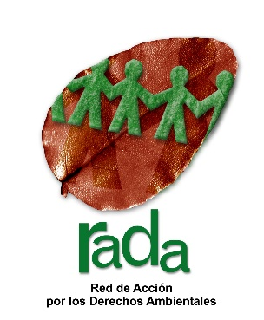

Informe Paralelo al Comité para la Eliminación de la Discriminación Racial de la ONU
Redactado por: Red de Acción por los Derechos Ambientales
Temuco, Chile, Octubre 2019.

Introducción
La Red de Acción por los Derechos Ambientales (RADA) es una organización ciudadana sin fines de lucro que promueve y defiende el medio ambiente como un derecho humano. En enero del año 2007, personas pertenecientes a la RADA y a comunidades mapuche de la región de La Araucanía, interpusieron una denuncia ante el CEDR por racismo ambiental contra el Estado de Chile, por los casos de vertederos y plantas de tratamiento de aguas servidas localizadas dentro o aledañas a comunidades mapuche de la región de La Araucanía. La denuncia fue acogida por el CEDR, que el 24 de agosto del año 2007 envió una comunicación al Estado de Chile solicitando que en virtud del artículo 9(1) de la Convención y el artículo 65 de su reglamento, suministrar respuestas a las cuestiones planteadas sobre la situación específica relativa a la situación de comunidades indígenas mapuche en la región de La Araucanía afectadas por actividades perjudiciales para el medio ambiente, la salud y sus formas tradicionales de vida. Esta solicitud fue reiterada al Estado de Chile por el Comité en marzo del 2008.

En agosto del 2009, el Comité emitió sus observaciones finales al Estado de Chile, luego de la revisión de los informes 15 al 18 del Estado (CERD/C/CHL/CO/15-18). En su observación n°23, el Comité señala su preocupación ante la situación de comunidades mapuche en la región de La Araucanía, afectadas por la instalación de basurales y plantas de aguas servidas en sus comunidades. En 2013, el Comité reiteró en la observación n°13 de las recomendaciones a los informes 19 al 21 del Estado de Chile (CERD/C/CHL/CO/19-21), su preocupación por los impactos de los vertederos, contaminación del agua y del subsuelo en territorios indígenas.

Como resultado de estas recomendaciones del Comité, y de la constante labor de RADA manteniendo la coordinación entre las comunidades afectadas y solicitando al gobierno regional de La Araucanía la implementación de las recomendaciones del Comité, 8 vertederos que se encontraban en comunidades mapuche se han cerrado, y la planta de tratamiento de aguas servidas de Temuco (la más grande de la región) ha sido actualizada de tratamiento químico a biológico. Además se creó la Política Regional de Gestión de Residuos, y se desarrolló un estudio de diagnóstico en 2018 de los impactos de vertederos y plantas de tratamiento de aguas servidas en comunidades mapuche de la región de la Araucanía. Sin embargo ninguna de estas medidas ha sido implementada de manera adecuada. En la actualidad 6 vertederos que se encuentran en comunidades mapuche permanecen funcionando (Villarrica, Gorbea, Vilcún, Cunco, Carahue y Traiguén). Los planes de cierre de los vertederos (medidas para controlar la contaminación de los residuos ya depositados) en su mayoría no han sido ejecutados, y el estudio regional de diagnóstico de impactos no contiene los indicadores adecuados que den cuenta de la contaminación con la que conviven las comunidades y que siguen afectando su territorio. Además, en la actualidad dicho estudio no se ha traducido en planes y programas efectivos por parte de los servicios públicos ni en medidas reparatorias o compensatorias.

Por otra parte, existen planes para instalar nuevos sistemas de disposición final de residuos en la región: un relleno sanitario intercomunal en la comuna de Collipulli, y una planta incineradora de residuos en la comuna de Lautaro. El primero se encuentra aprobado para su construcción, y el segundo está en proceso de evaluación ambiental. En ambos casos existe población y comunidades mapuche que alegan afectación potencial de dichos proyectos. Sin embargo en ninguno de los dos casos se ha realizado consulta indígena, tal como lo establece el Convenio 169 de la OIT y que el Estado de Chile ha ratificado.

El presente informe es una actualización de la información entregada el 2007 al Comité en el marco de la denuncia por racismo ambiental, así como un análisis de la efectividad de las medidas implementadas por el Estado en cumplimiento de las recomendaciones del Comité. Se concluye que las recomendaciones del Comité en relación a la denuncia por Racismo Ambiental contra el Estado de Chile no han sido implementadas de manera efectiva, lo que permite que los efectos ambientales negativos se sigan reproduciendo. Solicitamos al Comité recomiende al Estado de Chile lo siguiente:

- Dar cumplimiento efectivo a los planes de cierre de los vertederos.
- Monitorear los parámetros adecuados para conocer científicamente la calidad del agua que consumen las comunidades afectadas.
- Establecer un plan integral de medidas reparatorias y compensatorias por los daños causados en consulta y participación con las comunidades afectadas.

Contextualización
En enero de 2007, representantes de diversas comunidades y organizaciones de la región de La Araucanía y Santiago de Chile, incluyendo miembros de la Red de Acción por los Derechos Ambientales, interpusieron una denuncia contra el Estado de Chile por Racismo Ambiental, por los casos de 13 vertederos y 9 plantas de tratamiento de aguas servidas instaladas dentro de comunidades mapuche. Los vertederos instalados dentro de comunidades mapuche corresponden a las comunas de Villarrica, Temuco, Gorbea, Lumaco, Perquenco, Melipeuco, Pitrufquén, Loncoche, Nueva Imperial, Vilcún, Cunco, Carahue, Collipulli y Traiguén.
De los territorios mencionados anteriormente en la actualidad siguen activos los vertederos de las comunas de Villarrica, Gorbea, Vilcún, Cunco, Carahue y Traiguén, todos (salvo Traiguén y Carahue) con planes de cierre financiados pero no ejecutados y en estado de colapso. Estos vertederos fueron evaluados por el estudio denominado “Diagnóstico de los impactos de vertederos y plantas de tratamiento de aguas servidas en la región de la Araucanía” ejecutados durante 2017-2018, y como uno de sus resultados expresa una probabilidad de contaminación ejercida por la presencia de los vertederos en sus territorios ya sea en aguas superficiales como en aguas subterráneas.
Para los casos de las plantas de tratamiento de aguas servidas la situación es aún más compleja ya que las instalaciones de los territorios de Carahue, Curacautín, Loncoche, Toltén y Villarrica exceptuando a Temuco siguen utilizando el tratamiento del tipo primario, no existiendo la consideración de cambiar a un tratamiento biológico por parte de la empresa. Además se constata la permanencia de estas instalaciones sobre sitios de relevancia cultural y/o espiritual para el Pueblo Mapuche lo que ha significado una denostación a la espiritualidad y modo de vida de las comunidades afectadas durante más de doce años, situación que se agudiza aún más considerando las constantes denuncias por parte de las comunidades sobre el aumento en la presencia de malos olores, contaminación en los puntos de descarga y la presencia constante de vectores (ratones, perros, moscas, entre otros) que se agudiza año tras año.
En el contexto regional, la situación demuestra una despreocupación frecuente y normalizada de los impactos ambientales, a la salud y las formas tradicionales de vida, al no incluir en el estudio de diagnóstico a la totalidad de los vertederos y plantas de tratamiento de aguas servidas que existen en la región. De ellos, 21 vertederos fueron priorizados y 7 excluidos. Para el caso de las plantas de tratamiento de aguas servidas 39 fueron priorizadas y 21 excluidas. Esta omisión impide contar con una evaluación general de carácter ambiental (calidad de agua, percepción de olor, percepción de vectores, gases, paisaje, flora y fauna), socioeconómico y cultural (encuestas/entrevistas) a nivel regional de los impactos de dichas instalaciones.
Además este estudio no incluyó una evaluación epidemiológica ni monitoreos permanentes de calidad de agua (superficial y subterráneas), aplicando sólo 1 muestreo en 1 temporada realizada en verano, cuestión que muestra una clara falencia metodológica. De los territorios no evaluados, 3 forman parte de comunidades que se hicieron parte de la denuncia de racismo ambiental, siendo estos Collipulli, Lumaco y Melipeuco, que si bien es cierto se encuentran cerrados y no activos, al no considerarlos no se constató ni evidencio los daños causados que aún ocurren por estas instalaciones y los residuos vertidos y acumulados por años en sus comunidades.

Panorama actual del racismo ambiental en La Araucanía: de los basurales, vertederos y plantas de tratamiento de aguas servidas, al impacto de los sectores extractivos de recursos naturales sobre los pueblos indígenas y sus territorios.

Finalmente, después de doce años de esta primera denuncia ante el CERD, denunciamos el recrudecimiento del racismo ambiental hacia las comunidades mapuche en La Araucanía ampliando el panorama causante de esta situación a la expansión de las actividades extractivas en la región. Específicamente constatamos que la mayor parte de proyectos extractivos no han sido aprobados con una implementación adecuada del Convenio 169 de la OIT sobre derechos de los Pueblos Indígenas y Tribales, el cual fue ratificado el 2008 por el Estado de Chile. Queremos mencionar que la reglamentación del procedimiento de consulta ha limitado la participación y deliberación de comunidades mapuche a la menor cantidad de casos.

Por ejemplo, en el sector hidroeléctrico, uno de los que ha suscitado mayor acción de protesta de parte de comunidades indígenas de la región, sólo ha ocurrido la consulta indígena en cuatro casos (proyectos Añihuerraqui, El Rincón, Los Aromos, Hueñivales) cuando 72 proyectos han sido informados al Servicio de Evaluación Ambiental ya sea por Estudio de impacto Ambiental, Declaración Ambiental o Consulta de Pertinencia desde el 2008.

En especial, es necesario destacar la situación de comunas con alta población indígena como Curarrehue y Melipeuco por la alta concentración de este tipo de inversiones y donde sólo se ha realizado una consulta indígena en cada caso. Una explicación de esta baja aplicación de este importante mecanismo de deliberación sobre los impactos a los derechos indígenas que provocarían los proyectos es que fue regulado bajo dos normas luego de su ratificación, el Decreto 66 y el Decreto 40 del Servicio de Evaluación Ambiental. Este último deja en manos de este Servicio la potestad de implementar estos procesos cuando estime que existe afectación directa. Varias comunidades han contestado la decisión del Estado de no ejecutar consultas indígenas frente a tribunales reclamando la no realización de consulta indígena, como es el caso del proyecto Llancalil, el cual fue recientemente aprobado sin siquiera implementar un Estudio de Impacto Ambiental y afectando las actividades económicas y espirituales de tres comunidades mapuche. Creemos que esta arbitraria aplicación de la consulta Indígena está siendo producida bajo lógicas de diferenciación racial de la población mapuche, frente a instituciones, normas y decisiones diseñadas e implementadas por población chilena que no sufre los efectos del despojo que suscitan este tipo de actividades económicas. Solicitamos al Comité recomiende al Estado de Chile lo siguiente:

- Restringir la implementación de proyectos extractivos que afecten a comunidades mapuche sin su consentimiento libre, previo e informado.
- Establecer de manera sistemática mecanismos de consulta indígena sin minimizar los impactos hacia las comunidades mapuche productos de la instalación de proyectos extractivos en sus territorios.
- Modificar la reglamentación actual que limita el ejercicio de la consulta indígena (Decreto 66 que regula la consulta indígena y Decreto 40 del Servicio de Evaluación Ambiental) para garantizar de manera efectiva los derechos establecidos en el Convenio 169 de la OIT con la plena participación de los pueblos indígenas.

Casos “problemáticos”, hitos que demuestran que el racismo ambiental continua
Para conocimiento del Comité, podemos nombrar 4 situaciones que grafican la continuidad (y quizás el aumento) de los casos de racismo ambiental que sufren comunidades mapuche en el sur de chile, principalmente en la situación referida a la región de la Araucanía. Estos casos son los siguientes:
- Vertedero municipal de la comuna de Puren: Desde el mes de diciembre del año 2013 el municipio de Puren dejo de utilizar el vertedero municipal de basura. Este vertedero está inserto dentro de la comunidad mapuche Pascual Huenupi II y colindante a las comunidades Jose Railen y Jose Deumelao (ver Anexo 1). Junto con el cierre del vertedero, la municipalidad de Puren estaba en la obligación de iniciar la ejecución del plan de cierre de vertedero, tal como lo estipula la autoridad ambiental mediante Resolución de Calificación Ambiental RCA N° 41/2010. Este plan cuenta con una serie de medidas que aminoran los impactos producidos por el vertedero y los residuos depositados ahí. Hasta la fecha la municipalidad de Puren no ha realizado ninguna de las medidas contempladas en la resolución mencionada anteriormente. Es mas, la Superintendencia de Medio Ambiente SMA -órgano administrativo del Estado encargado del seguimiento y fiscalización de las RCAs- tiene un proceso sancionatorio abierto (http://snifa.sma.gob.cl/v2/Sancionatorio/Ficha/1852) en contra de la municipalidad, por hechos constitutivos de infracciones, principalmente por no contar con sistemas de succión de líquidos lixiviados, ni chimeneas para control de gas, ni tampoco un monitoreo de las aguas y gases que emanan del vertedero, entre otras infracciones. Lo anterior grafica la discriminación, abandono e irresponsabilidad de la autoridad comunal hacia las comunidades mapuche afectadas por la situación descrita.
- Vertedero de Gorbea: Es un vertedero municipal activo desde el año 1996. Se encuentra inserto en la comunidad mapuche Ankue, colindante con las comunidades Lorenzo Cariman, Mariano Llancaman, José Cariman, Juan Andrés Ancán, Anita Iniman, Felipe Hueraman, José Manuel Huichaman, Francisco Lefin Queleñam, Ignacio Huaiquimil, Antonio Millaman, Cleonardo Pilcoman, y José Huillin (ver Anexo 2). El vertedero interfiere con los usos ancestrales, culturales y espirituales de la comunidad por su cercanía al guillatue (sitio ceremonial), eltun (cementerio) y el ejercicio de los roles de las autoridades tradicionales del longko (jefe) y machi (chamán) de la comunidad. Este vertedero cuenta con un plan de cierre que duró 5 años, implementado a partir del 2013. Sin embargo la municipalidad de Gorbea decidió continuar vertiendo los residuos de la comuna, ampliando incluso la superficie del vertedero, lo que demuestra lo irregular de la situación actual y la permanencia de políticas discriminatorias hacia las comunidades mapuche.
- Centro de manejo de residuos sólidos Malleco Norte: este proyecto aprobado mediante RCA N°96/2018, consiste en la construcción y operación de un relleno sanitario para la disposición de residuos sólidos de los municipios de la Asociación de municipalidades Malleco Norte, conformada por las comunas de Ercilla, Renaico, Angol y Collipulli. En esta última comuna se instalará este proyecto. Como ya se ha hecho costumbre, este nuevo proyecto también se encuentra aledaño a la comunidad mapuche de Rankilko, elemento que además se ha obviado en el proceso de evaluación, sin considerar -conforme a los estándares internacionales en materia de derechos de los pueblos indígenas en relación al Convenio 169 de la OIT ratificado por Chile- el desarrollo de una consulta indígena libre, previa e informada hacia la población indígena en temas que pudieran afectarles directamente.
- Planta WTE Araucanía (incineradora de residuos): Actualmente este proyecto está en evaluación ambiental, en un nuevo proceso de participación ciudadana, debido a los cambios realizados por la empresa en respuesta a las más de 3.400 observaciones ciudadanas y las más de 300 observaciones de los servicios públicos. Es necesario mencionar que dentro de los cambios efectuados dentro del proyecto, la empresa ha determinado un área de estudio de influencia de 16km x 16km, dentro de la cual no ha considerado el impacto que causaría a las más de 40 comunidades mapuche que habitan esa zona (ver Anexo 3). A pesar que las comunidades mapuche del sector han solicitado la aplicación de consulta indígena, ésta no se ha decretado hasta la fecha, situación que sigue propiciando el no reconocimiento de los derechos de los pueblos indígenas.
CONCLUSIÓN
A pesar de los avances en la implementación parcial de las recomendaciones del Comité, el racismo ambiental en la región de La Araucanía continúa siendo una problemática vigente y que ha tomado nuevas formas. La negación del derecho a la consulta indígena previa libre e informada en la evaluación ambiental de proyectos para el tratamiento de residuos y de hidroelectricidad es una nueva forma de racismo ambiental. Las comunidades mapuche afectadas por décadas por los impactos ambientales, sociales, económicos y culturales de los vertederos y plantas de tratamiento de aguas servidas, no han sido reparadas por el daño sufrido y tampoco se han implementado las medidas necesarias para la mitigación de los impactos. Por tanto, solicitamos al Comité recomiende al Estado de Chile lo siguiente:

- Dar cumplimiento efectivo a los planes de cierre de los vertederos.
- Monitorear los parámetros adecuados para conocer científicamente la calidad del agua que consumen las comunidades afectadas.
- Establecer un plan integral de medidas reparatorias y compensatorias por los daños causados en consulta y participación con las comunidades afectadas.
- Restringir la implementación de proyectos extractivos que afecten a comunidades mapuche sin su consentimiento libre, previo e informado.
- Establecer de manera sistemática mecanismos de consulta indígena sin minimizar los impactos hacia las comunidades mapuche productos de la instalación de proyectos extractivos en sus territorios.
- Modificar la reglamentación actual que limita el ejercicio de la consulta indígena (Decreto 66 que regula la consulta indígena y Decreto 40 del Servicio de Evaluación Ambiental) para garantizar de manera efectiva los derechos establecidos en el Convenio 169 de la OIT con la plena participación de los pueblos indígenas.

Anexo 1. Mapa de ubicación del vertedero de Purén y presencia de comunidades mapuche en un área de 1 kilómetro de distancia del punto de instalación del vertedero.

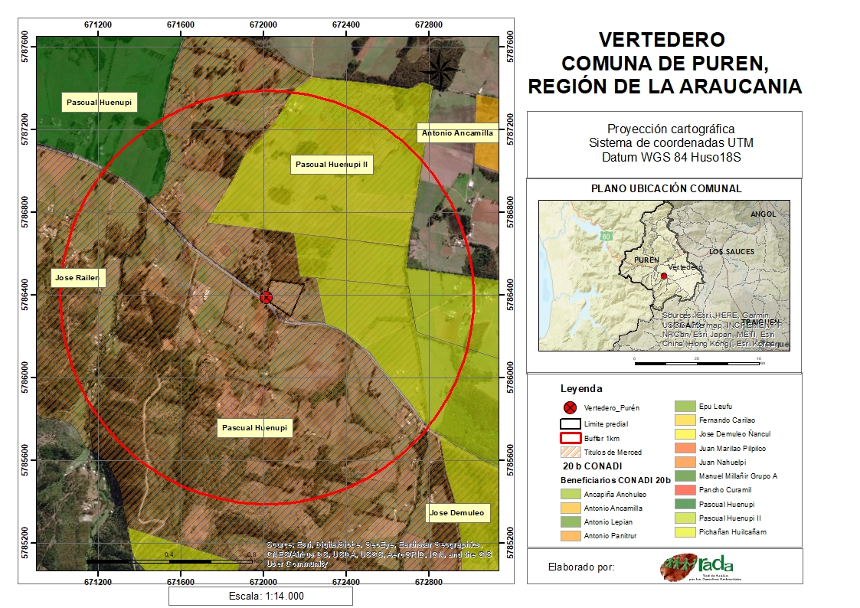

Anexo 2. Mapa ubicación vertedero ubicado en la comuna de Gorbea y comunidades mapuche dentro de un área de 3 kilómetros.

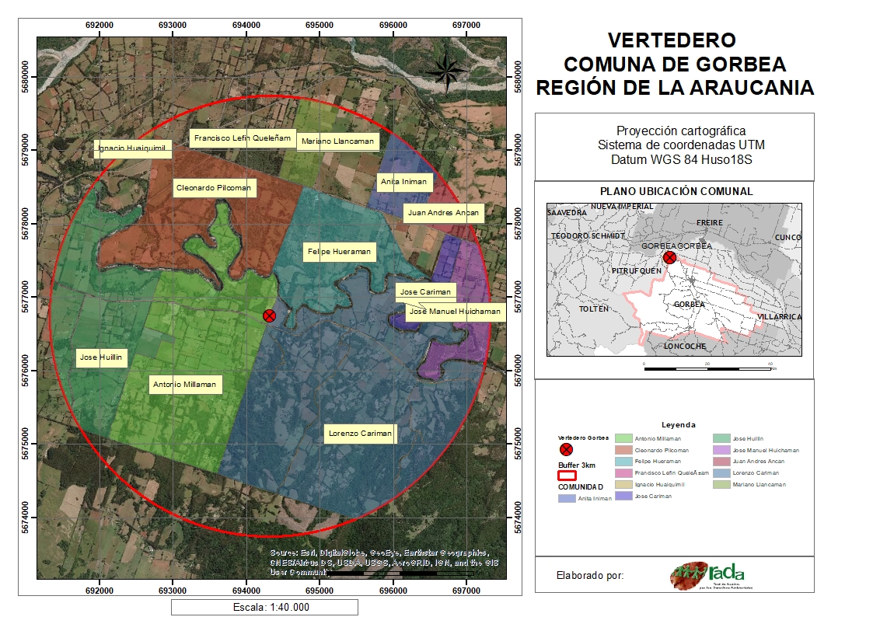

Anexo 3. Mapa ubicación de la planta incineradora, área de estudio y comunidades mapuche.


